Abbauprozesse in einem Buchenwaldboden - Mullbildung

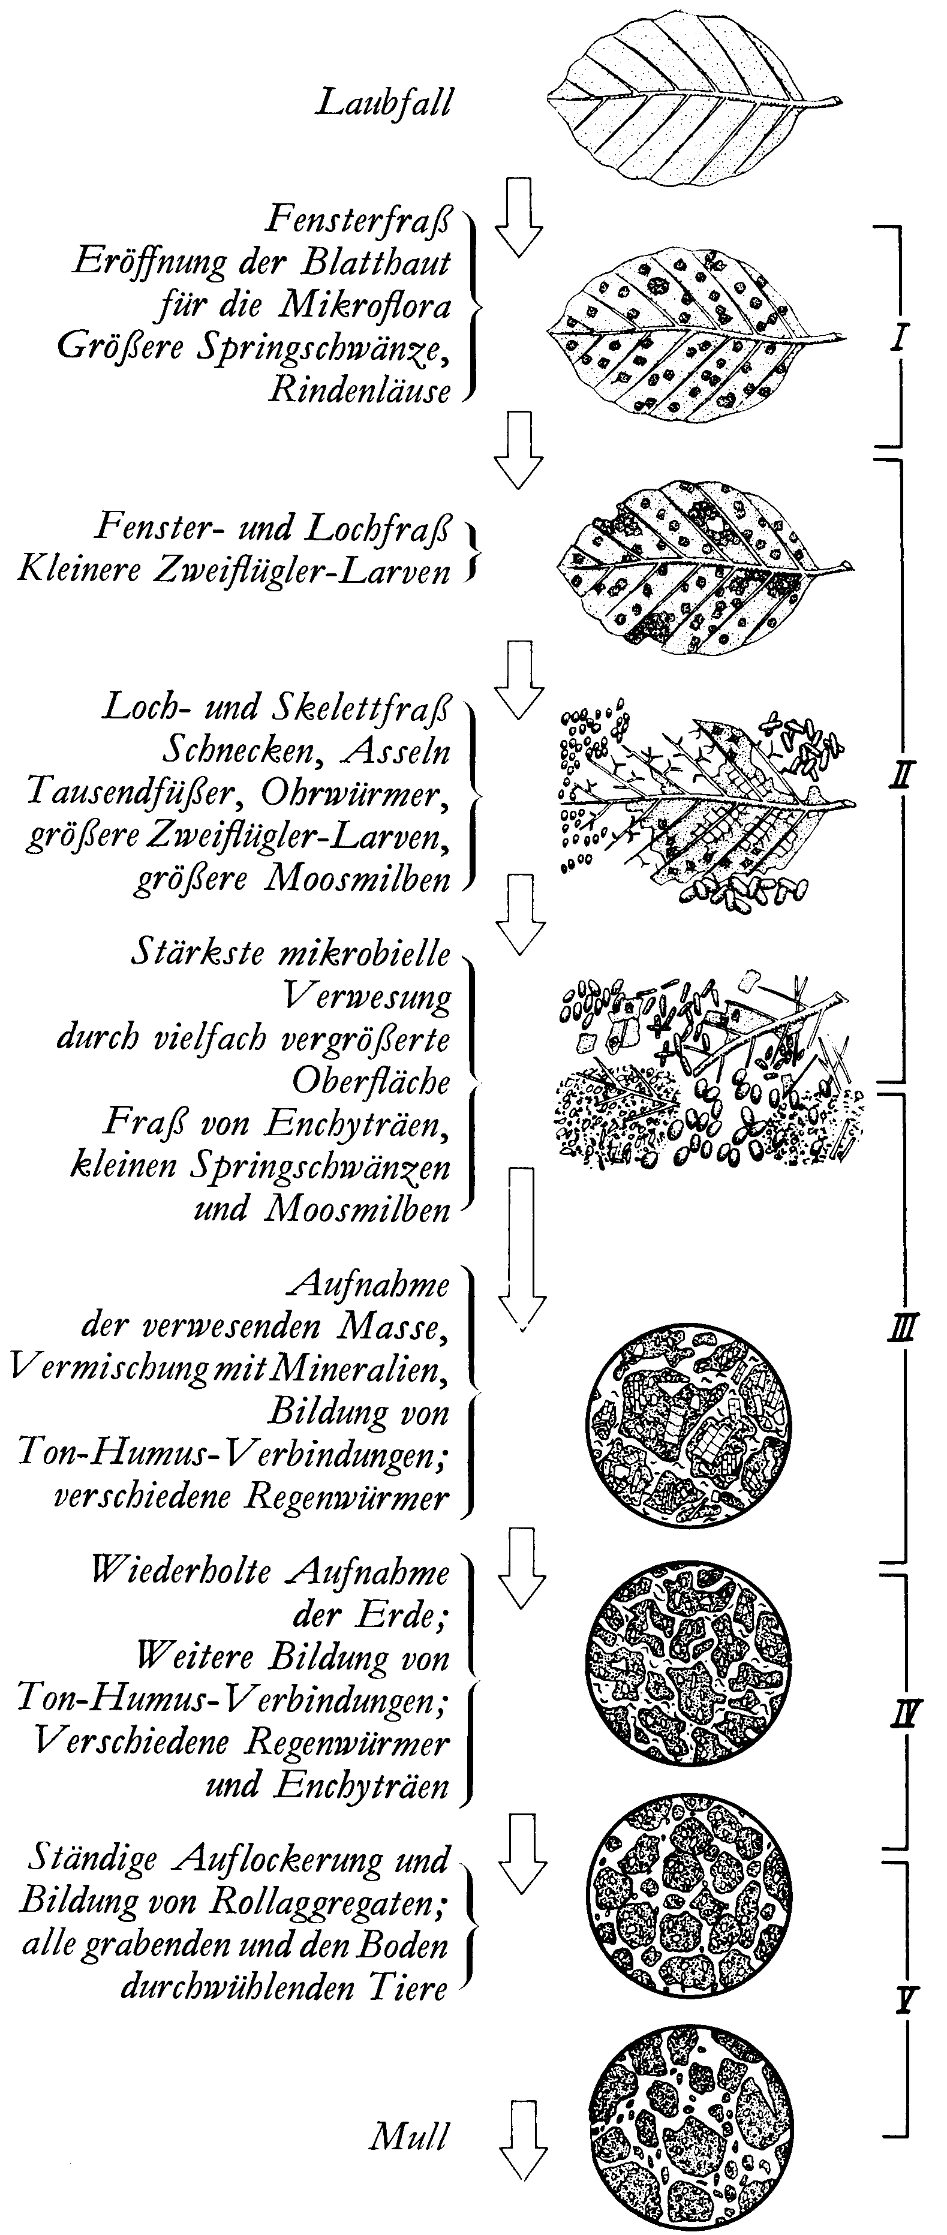

I Erster Angriff durch Fallaub bewohnende Arten.

II Zerkleinerung der Laubmasse durch Arthropoden und Schnecken.

III Überführung in Humuserde durch grössere Regenwürmer.

IV Weitere Umarbeitung des Materials durch Oligochaeten (= Regenwürmer und Verwandte).

V Ausbildung der Humusstruktur durch die Bewegung der Bodentiere.

